Easy-park

**Zámer projektu:**

Aplikácia Easy-park poskytuje v rámci E-governance programu Slovenskej republiky jednoduchý spôsob kupovania a zaobstarávania si parkovania po celom Slovensku. Zároveň zabezpečuje prideľovanie špeciálnych zľavových statusov, ako napríklad študent či ZŤP. Po registrácií sa nový používateľ môže prihlásiť do programu prostredníctvom jeho ŠPZ na vozidle. Privíta ho jednoduchý prehľad jeho osobných údajov spolu s jeho aktuálnym peňažným zostatkom na účte. Na ľavej strane programu je hlavné menu, ktoré slúži na navigáciu po programe.

Po kliknutí na tlačidlo „Wallet“ je používateľ presmerovaný na okno kde si môže dobiť svoj kredit na nákup parkovacích lístkov.

Po kliknutí na tlačidlo „Buy ticket“ sa používateľ dostane na obrazovku na nákup parkovacieho lístka. Tu si vyberie mesto, v ktorom chce parkovať, zadá na koľko hodín tam ponechá svoje vozidlo, a po kliknutí na tlačidlo „show details“ sa mu zobrazí cena na zaplatenie a základná hodinová tarifa daného parkoviska. Výsledná cena je ovplyvnená mnohými faktormi: ZŤP a študenti majú zľavnené lístky, typ vozidla používateľa ovplyvňuje cenu(elektrické a hybridy majú najmenšiu tarifu, potom nasledujú CNG a LPG vozidlá, a najdrahšie vozidlá sú benzín a Diesel). ZŤP používateľ má dokonca na väčšine parkovísk prvé tri hodiny zdarma. Po kliknutí na tlačilo „Pay“ sa skontroluje, či má používateľ dostatok kreditu, a ak áno, strhne sa mu napísaná čiastka a informačné okno upozorní o vykonanej aktivite.

Ak má používateľ študentský alebo ZŤP preukaz, a chce využívať zľavy na parkovanie, môže požiadať o pridelenie špeciálneho účtu v okne „Discount req.“. Tu používateľ zadá buď číslo ISIC preukazu alebo číslo ZŤP preukazu a kliknutím na tlačidlo vedľa túto žiadosť odošle.

Po prihlásení hlavného administratívneho pracovníka privíta tohto zamestnanca tabuľka s prehľadom všetkých používateľov a hneď vedľa je zoznam používateľov ktorí požiadali o špeciálne účty. Tu pracovník vyberie ŠPZ používateľa a žiadosť buď zamietne alebo príjme.

Po prihlásení správcu parkovísk môže tento pracovník registrovať nové parkovisko, ktoré bude následne zobrazované ako jedna z možností na parkovanie pre používateľov tejto aplikácie.

**Vzťahy medzi dôležitými triedami (triedy starajúce sa o logiku programu):**

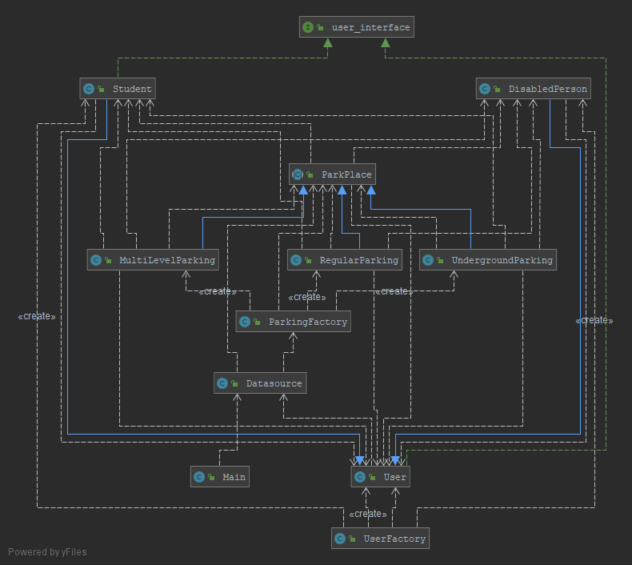

**Vysvetlenie vzťahov:**

Pomocou návrhového vzoru factory (triedy UserFactory a ParkingFactory) sa zaobstarávajú potrebné typy používateľov (User,Student,DisabledPerson) a potrebné typy parkovísk (RegularParking,UndergroundParking,MultiLevelParking).

Hierarchia používateľov začína interfacom user_interface, ktorý imlementuje každý typ. Najvyššie v hierarchii sa nachádza trieda User, ktorá reprezentuje bežného používateľa. Od tejto triedy dedia všetky ostatné typy.

Hierarchia typov Parkovísk začína v abstraktnej triede ParkPlace, od ktorej dedia všetky typy parkovísk.

Ďalej sa na diagrame nachádza aj trieda Datasource, ktorá je využívaná na komunikáciu s databázou.

Ďalší interface je použitý v triedach controllerov na používateľské rozhranie, ktoré ale na tomto diagrame nie sú. Všetky ďalšie diagramy sa nachádzajú v priečinku diagramy, kde nájdete diagramy jednotlivých balíkov, ale aj diagramy celého programu.

**Vlastný pohľad na spĺňanie kritérií projektu:**

Program je spustiteľný v Eclipse a plne funkčný a zodpovedá zámeru projektu. Bol prezentovaný cvičiacemu, ktorý projekt schválil. Z hlavných kritérií projekt pokrýva všetko: obsahuje dve hierarchie dedenia(parkoviská a používatelia),obsahuje abstraktnú triedu (parkoviská), dva-krát interface (používatelia a controllery používateľského grafického rozhrania), zapuzdrenie, agregácia, polymorfizmus a adekvátne prekonávanie metód. Zároveň majú niektoré triedy špeciálne funkcie, ktoré nezdedili od svojho rodiča (napríklad trieda admin).

Z bonusových kritérií podľa mňa spĺňam tieto:

* Lambda výrazy (v triede Main pri grafickom rozhraní)
* Vhniezdené triedy (Oba typy adminov)
* Návrhový vzor => Factory pattern ( ParkingFactory a UserFactory)
* Grafické používateľské rozhranie
* Vlastná výnimka (LoginExeption), spustená pri nevyplnení políčok pri registrácií.

**Zoznam odovzdaných pracovných verzií programu s opisom zmien pre každú verziu:**

*1. commit:*  Pridanie základnej logiky programu len s parkoviskami

*2. commit:* Pridanie kostry požívateľského grafického rozhrania

*3. commit:* Druhá hierarchia dedenia (User). Riešenie problému napojenia na grafickú časť programu.

4. *commit*: Vytvorenie triedy na prácu s databázou a prepojenie s ostatnými triedami

5. *commit*: Funkčný prihlasovací systém

6. *commit:* Vytvorený admin

Nasledovalo mnoho commitov ktoré boli iba na malé zmeny programu alebo pridávanie malej funckionality programu, preto ich zhrniem takto.

15. *commit:* Funkčná pracovná verzia programu na predbežné odovzdanie

Posledný commit: Pridanie druhého typu admina na základe konzultácie s cvičiacou, dokumentácia, UML diagramy a javadoc.